**ОТЧЕТ ПО ЛАБОРАТОРНОЙ РАБОТЕ № 1**

**Установка и конфигурация операционной системы на виртуальную машину**

Оганнисян Давит Багратович

Содержание

# Цель работы

Целью данной работы является приобретение практических навыков установки операционной системы на виртуальную машину, настройки минимально необходимых для дальнейшей работы сервисов.

# Выполнение лабораторной работы

## 2.1

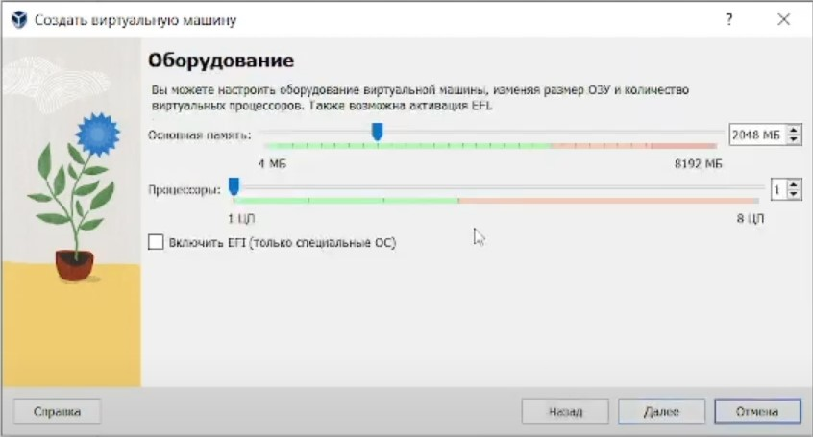

! *Рис. 1*

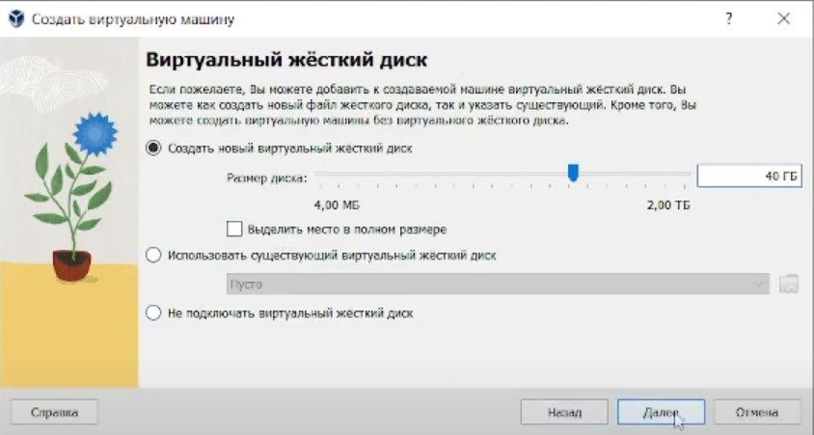

! *Рис. 2*

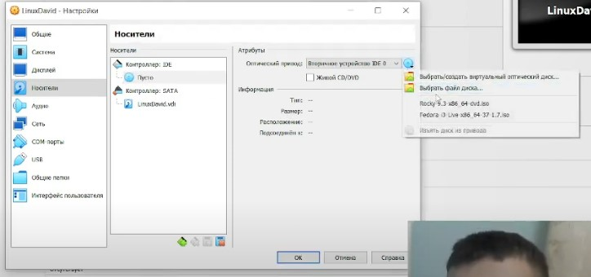

! *Рис. 3*

## 2.2

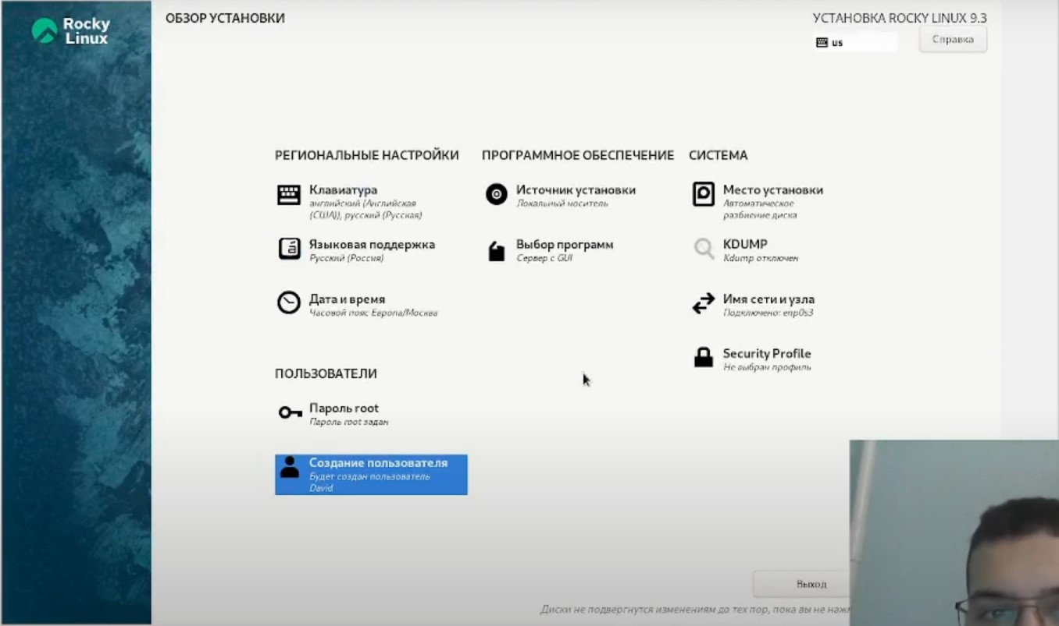

! *Рис. 4*

# Выводы

Я установил виртуальную машину.